

ROMÂNIA
JUDEŢUL MUREŞ
CONSILIUL JUDEŢEAN
___________________________________________________________________
540026, Tîrgu-Mureş, Str. Primăriei nr. 2,
Tel : +(40)2 65 263211, Fax : +(40) 265 268718
http ://www.cjmures.ro, e-mail : cjmures@cjmures.ro

Tîrgu-Mureş, 26.10.2007. SPRE INFORMARE

COMUNICAT DE PRESĂ

Ministrul Dezvoltării, Lucrărilor Publice şi Locuinţelor semnează contract de cofinanţare cu 9 localităţi din judeţul Mureş

Vineri, 26 octombrie ora 9.00, la Sala Consilierilor din Palatul Administrativ Tîrgu-Mureş, în prezenţa domnului Ministru al Dezvoltării, Lucrărilor Publice şi Locuinţelor Borbély László şi a domnului Lukácsi Vilmos, Director General al Companiei Naţionale de Investiţii, a avut loc ceremonia oficială a semnării convenţiilor de angajare a cofinanţării în cadrul programului „Sistem integrat de reabilitare a sistemelor de alimentare cu apă şi canalizare, a staţiilor de tratare a apei potabile şi staţiilor de epurare a apelor uzate în localităţile cu o populaţie de până la 50.000 locuitori”.
Evenimentul a fost găzduit de conducerea executivă a Consiliului Judeţean Mureş, reprezentată de către doamna preşedinte Lokodi Edit Emőke, şi de către domnul vicepreşedinte Alexandru Petru Frătean. Consiliul Judeţean Mureş a avut un rol de coordonator în faza de pregătire a proiectelor, în ceea ce priveşte strîngerea şi prelucrarea documentaţiilor.
Valoarea totală a fondurilor alocate judeţului Mureş este de aproximativ 31 milioane euro, de care beneficiază 9 localităţi: Fântânele, Sângeorgiu de Mureş, Corunca, Sâncraiu de Mureş, Ernei, Reghin, Sărmaşu, Sighişoara, Sovata.

Dintre acestea la Sovata, Corunca şi la Fântânele s-au demarat licitaţiile pentru proiectarea şi execuţia programului.

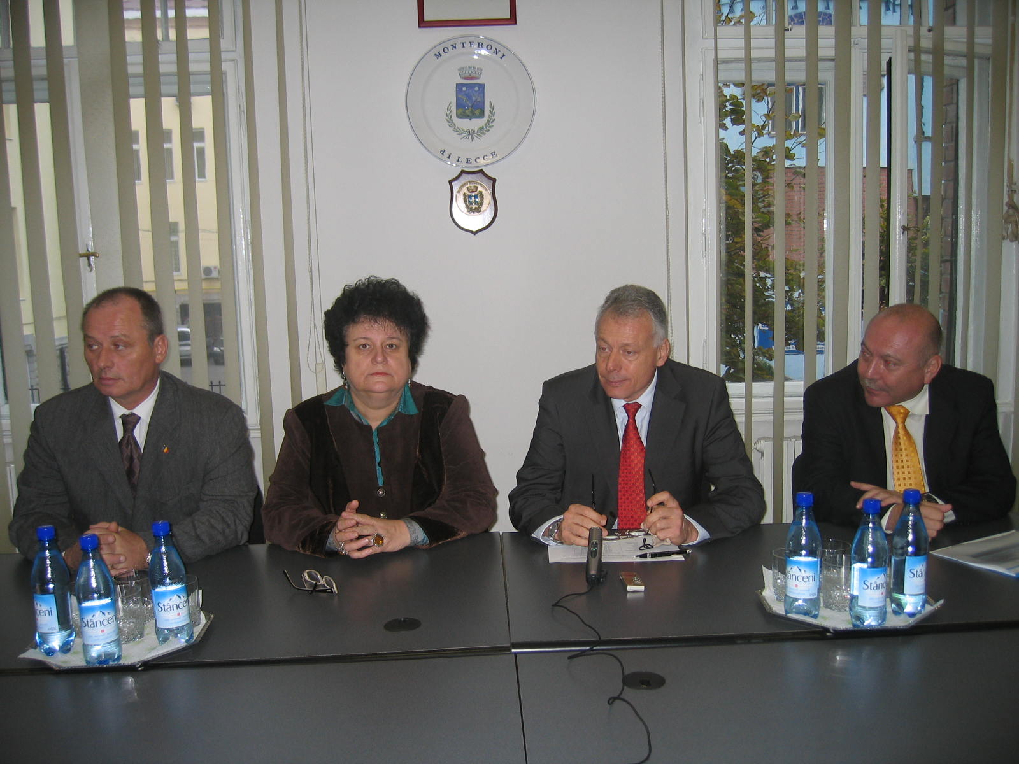

Fondurile alocate acoperă 80% din costul total a lucrărilor de reabilitare a sistemelor de alimentare cu apă şi canalizare, cele 20% reprezintă cofinanţare din partea autorităţilor locale.
Se estimează, ca execuţia lucrărilor să demareze în cursul lunii martie a anului 2008, şi lucrările să se realizeze într-o perioadă de trei ani.

Biroul de Presă al
Consiliului Judeţean Mureş

